|  |
| --- |
| Laboratorio de Computación  Salas A y B |
|  |

|  |  |
| --- | --- |
| Profesor(a): | Manuel Castañeda |
| Asignatura: | Fundamentos de la programación |
| Grupo: | 18 |
| No de Práctica(s): | 09 |
| Integrante(s): | Milton Eduardo Rodríguez Hernández |
|  |  |
|  |  |
|  |  |
| No. de lista o brigada: | 40 |
| Semestre: | Primer semestre |
| Fecha de entrega: | 21/10/2024 |
| Observaciones: |  |
|  |  |

CALIFICACIÓN: ________________

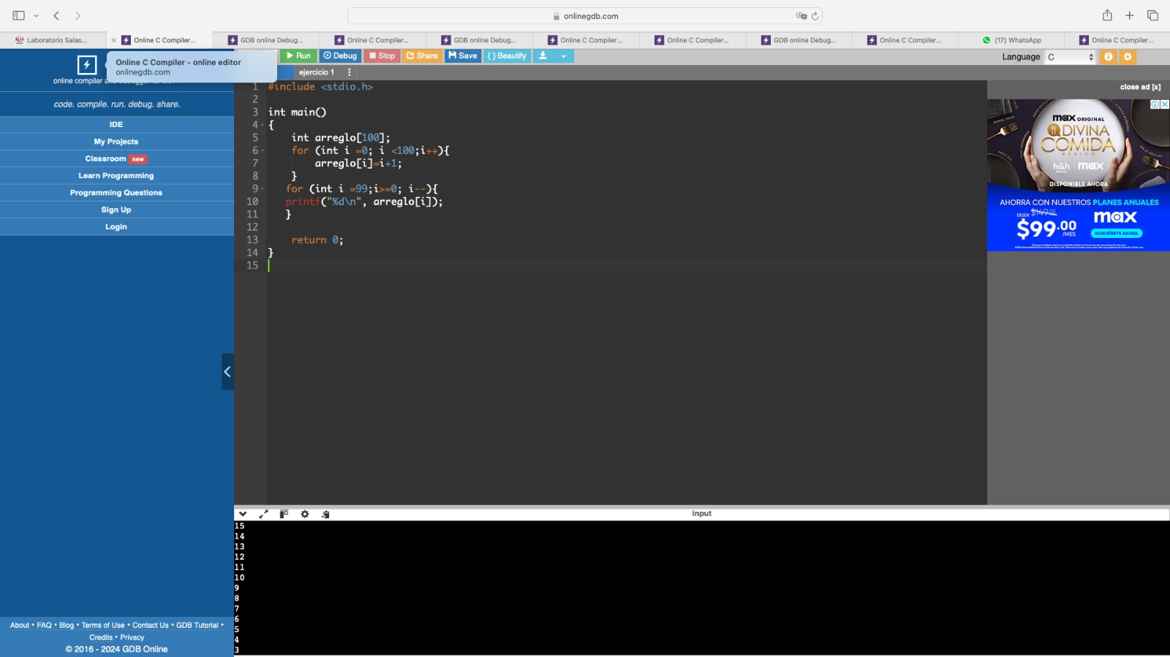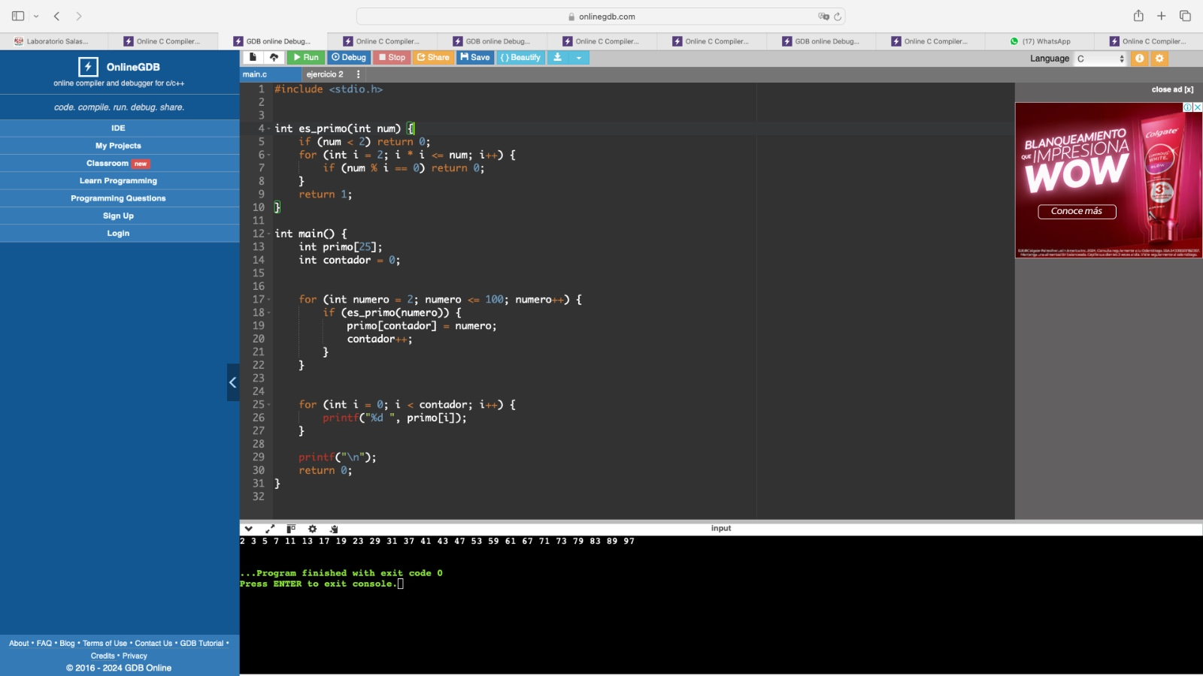

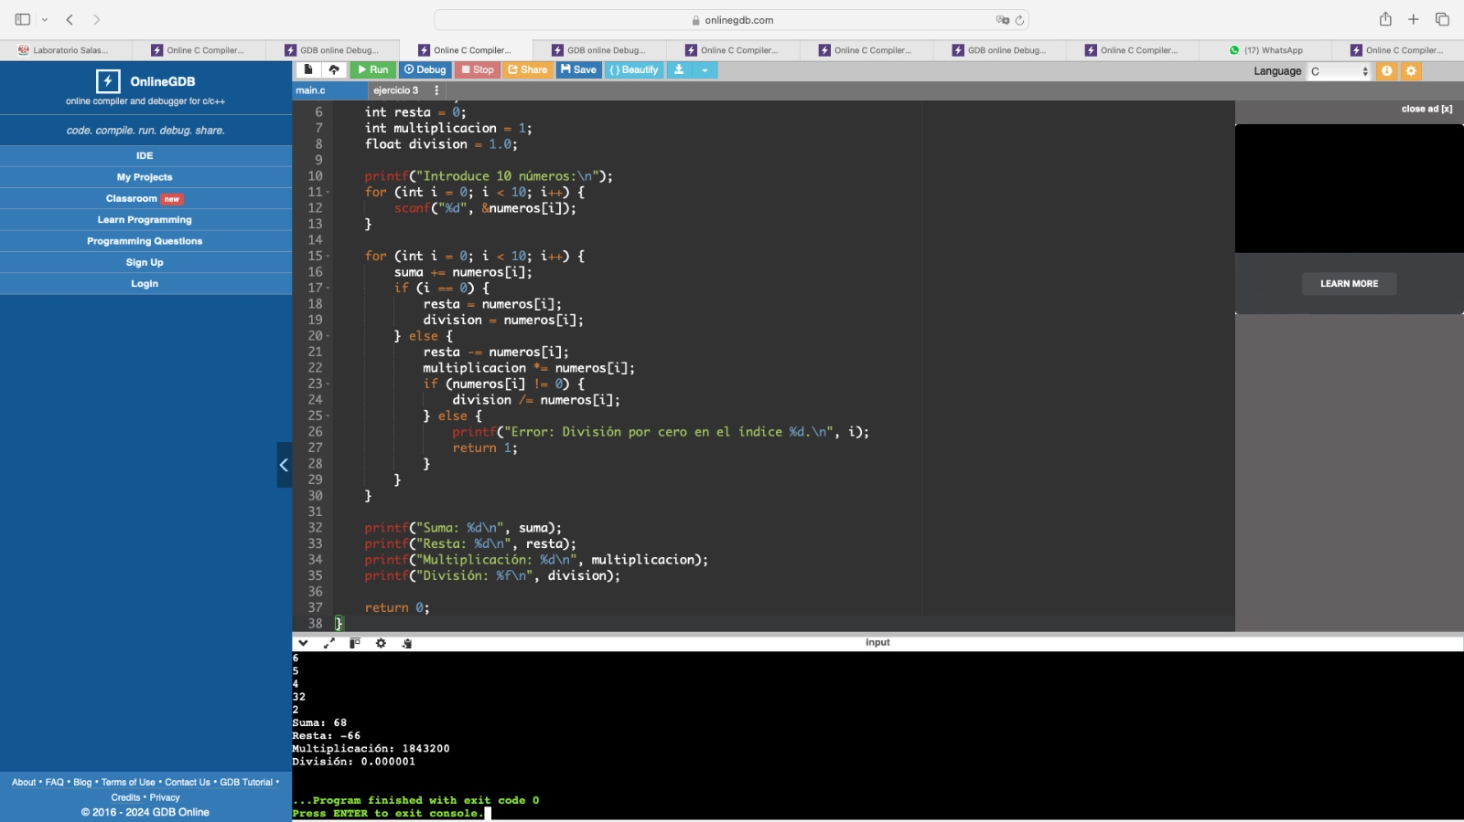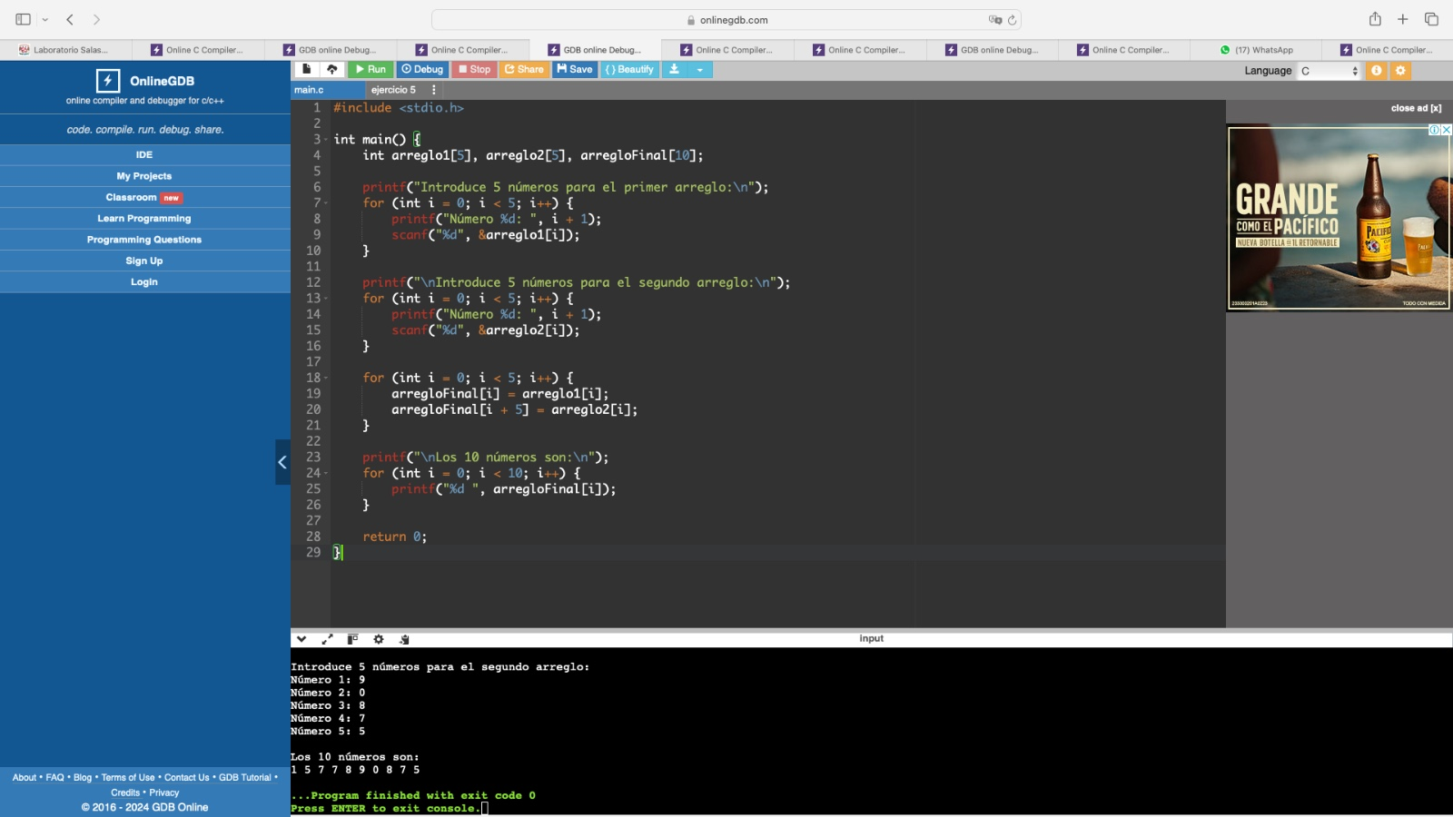

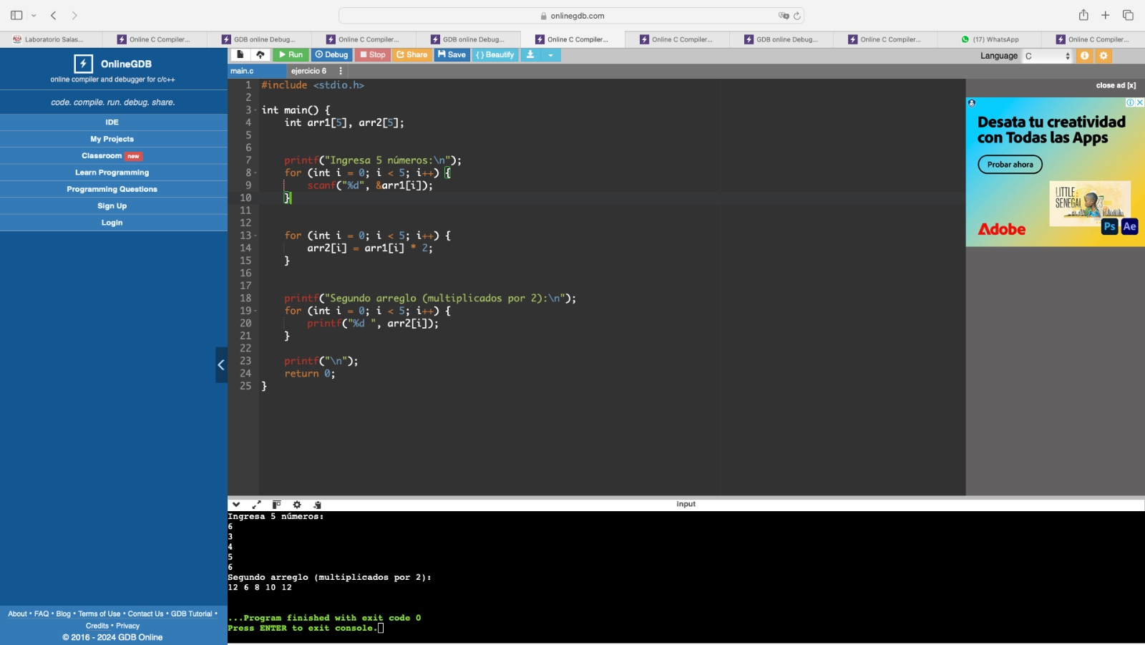

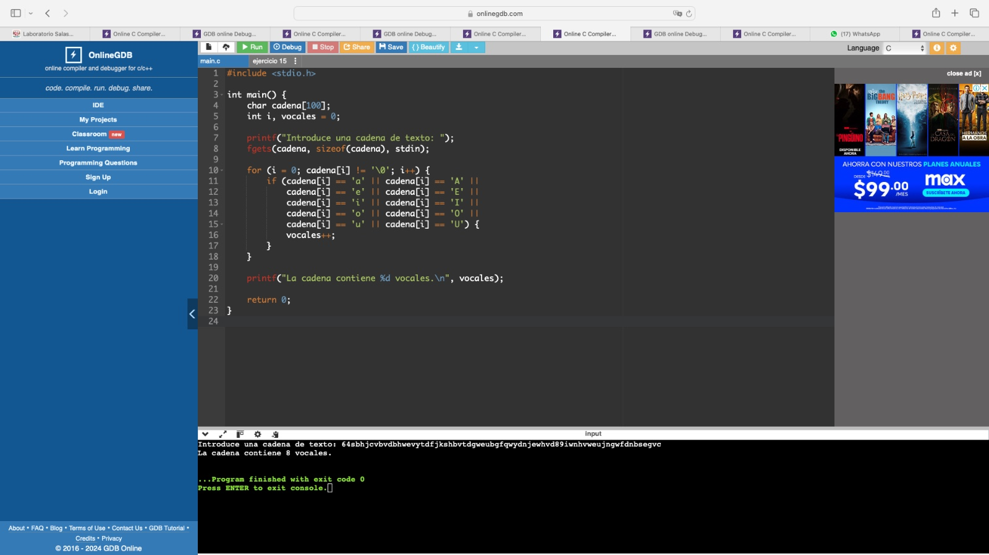

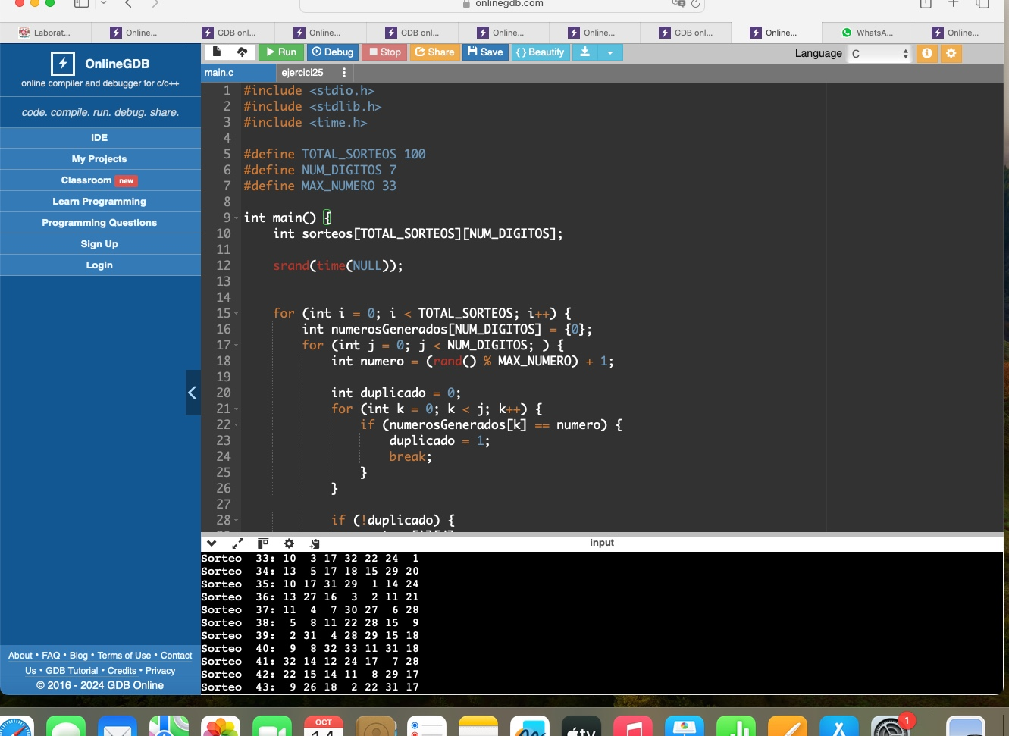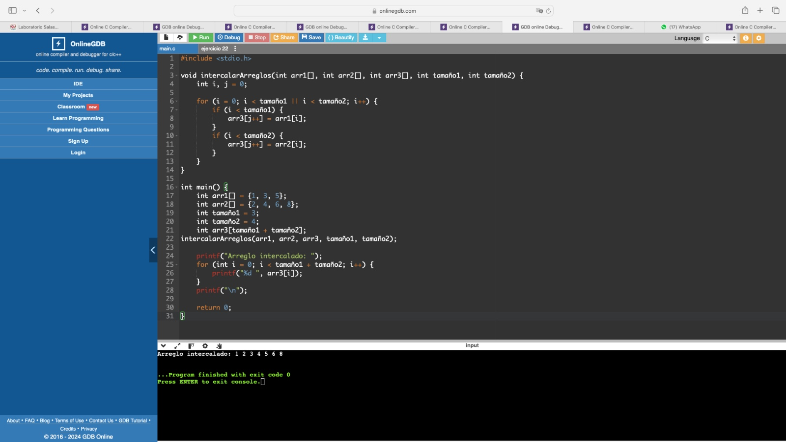

**Observaciones**

Lo que se me dificultó fue usar gran número de arreglos y usarlos en conjunto me revolvió un poco además de que no me acostumbro por completo a c

**Conclusiones**

Creo que es muy importante usar los arreglos y aplicarlos de forma mas usual como por ejemplo en el proyecto final ya que gracias a estos podría hacer la matriz base para el laberinto